ПРИЛОЖЕНИЕ 2

**МИНИСТЕРСТВО НАУКИ И ВЫСШЕГО ОБРАЗОВАНИЯ**

**РОССИЙСКОЙ ФЕДЕРАЦИИ**

**ФЕДЕРАЛЬНОЕ ГОСУДАРСТВЕННОЕ АВТОНОМНОЕ**

**ОБРАЗОВАТЕЛЬНОЕ УЧРЕЖДЕНИЕ ВЫСШЕГО ОБРАЗОВАНИЯ**

**«НОВОСИБИРСКИЙ НАЦИОНАЛЬНЫЙ ИССЛЕДОВАТЕЛЬСКИЙ ГОСУДАРСТВЕННЫЙ УНИВЕРСИТЕТ»**

**ФАКУЛЬТЕТ ИНФОРМАЦИОННЫХ ТЕХНОЛОГИЙ**

Кафедра: Систем информатики

Направление подготовки 09.06.01 – Информатика и вычислительная техника

Направленность (профиль) 05.13.11 – Математическое и программное обеспечение вычислительных машин, комплексов и компьютерных сетей

**ОТЧЕТ**

**Обучающегося** Матвеева Андрея Олеговича

(Ф.И.О. полностью)

**Тема задания**: Программно-алгоритмическое обеспечение обработки данных пассивного сейсмического метода стоячих волн

**Место прохождения практики:** Институт нефтегазовой геологии и геофизики им. А.А. Трофимука СО РАН, 630090, Новосибирск, пр. Академика Коптюга, 3

(Полное наименование организации и структурного подразделения, индекс, адрес)

**Научный руководитель:** Колесников Юрий Иванович, доктор технических наук, доцент, Институт нефтегазовой геологии и геофизики им. А.А. Трофимука СО РАН, главный научный сотрудник

**Оценка по итогам защиты отчета:** отлично

(неудовлетворительно, удовлетворительно, хорошо, отлично)

**Отчет заслушан на заседании кафедры** Систем информатики (Наименование кафедры)

**протокол _________от** «______» ______________ 20_____г.

**Отчет**

**Введение**

В течение последнего десятилетия в Институте нефтегазовой геологии и геофизики СО РАН активно развивается пассивный сейсмический метод стоячих волн. Метод успешно зарекомендовал себя при решении широкого класса задач инженерной геофизики – исследовании резонансных свойств приповерхностных осадков, обнаружении подземных полостей, диагностике строительных конструкций, трубопроводов, дорожных покрытий и т.д. Одним из основных преимуществ метода является его относительная дешевизна, так как для полевых наблюдений не требуется применять активные сейсмические источники (взрывы, вибраторы, пневмопушки и др.). С аппаратурой при работе этим методом особенных проблем нет, доступны серийные цифровые регистраторы и геофоны. А для обработки данных в настоящее время используются отдельные программы, заимствованные из других методов, зачастую не оптимально работающие. Этим обусловлен выбор темы, предполагающей разработку/использование алгоритмов и программ, оптимизированных для работы с данными указанного метода.

В качестве задела имеется несколько компьютерных программ, написанных на разных языках, а также алгоритмов, которые могут быть использованы в качестве прототипов для разрабатываемого программно-алгоритмического обеспечения. Часть алгоритмов и программ должна будет разрабатываться аспирантом самостоятельно. Результат разработки должен быть оформлен в виде единого программного комплекса с инструкциями по его использованию.

**Содержательная часть**

В основе предлагаемого метода обнаружения лежит предположение о том, что в пространстве между земной поверхностью и верхней поверхностью полости могут возникать стоячие волны на собственных частотах слоя грунта, мощность которого равна рассто янию

между этими поверхностями. Второе предположение состоит в том, что спектр сейсмоакустических шумов (микросейсм) содержит частотные составляющие, соответствующие этим собственным частотам. Если эти предположения верны, то можно попытаться выделить из шумового поля стоячие волны, образующиеся под

действием микросейсм в пространстве между дневной поверхностью и искомым объектом. Сделать это можно, например, накапливая амплитудные спектры шумовых записей.

Подтверждением того, что резкие пики, если они выделяются на осредненном спектре, соответствуют стоячим волнам, может служить регулярный характер этих пиков, так как интервал между соседними собственными частотами любого слоя равен частоте низшей моды стоячих волн в таком слое со свободными границами. Это следует из того, что в возникающей в слое стоячей волне на земной поверхности образуется пучность, а на нижней поверхности, в зависимости от условий отражения, либо пучность, либо узел (подобно стоячим волнам в незакрепленном или закрепленном одним концом стержнях [Хайкин, 1971]). При этом на толщине слоя должно укладываться в первом случае целое число полудлин, а во втором – нечетное число четвертей длин стоячих волн.

Собственные частоты для колебаний слоя типа вертикального сжатия-растяжения в этих двух случаях определяются, соответственно, формулами

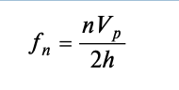

или

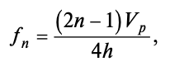

где n – номер моды стоячих волн; Vp – скорость продольных волн в слое; h – толщина слоя. Легко показать, что и в том, и в другом случае интервал между соседними собственными частотами равен Vp /2h, т. е. частоте низшей моды f1, определенной по формуле (1).

Поскольку частоты и амплитуды стоячих волн над объектами, расположенными на разной глубине, должны различаться, то по их распределению на дневной поверхности можно судить о наличии или отсутствии пустотелого объекта в грунте.

В реальных условиях на формирование стоячих волн в пространстве между пустотелым объектом и дневной поверхностью может влиять множество факторов: неоднородность приповерхностных грунтов, кривизна земной поверхности и поверхности объекта

и т. д. Тем не менее приведенные ниже результаты физического моделирования демонстрируют принципиальную возможность обнаружения пустот по сейсмоакустическим шумам.

**МЕТОДИКА ФИЗИЧЕСКОГО МОДЕЛИРОВАНИЯ**

Схема экспериментов приведена на рис. 1. Они проводились на трехмерных моделях двухслойных сред с пустотами в верхнем слое. Модели имели форму параллелепипедов с горизонтальным сечением 30 × 30 см2. Нижний бетонный слой был изготовлен из смеси цемента и речного песка в соотношении 1:1, верхний слой – из глины в затвердевшем состоянии.

Для имитации приповерхностных полостей в верхний

слой глины, первоначально влажной и имевшей пастообразную консистенцию, помещались различные пустотелые предметы, после чего модели выдерживались несколько дней до отвердения глинистого слоя.

Для возбуждения акустического шумового поля, имитирующего микросейсмы, на противоположных боковых гранях модели были установлены два электродинамических громкоговорителя, на которые с двухканального аудиовыхода компьютера (ПК) подавлись

генерируемые программой Audacity (http://audacity.sourceforge.net/) в режиме белого шума независимые электрические сигналы. Пример амплитудного спектра электрического шумового сигнала приведен на рис. 2, а. Здесь и далее для спектрального анализа

выбирались участки записей длительностью T ≈ 8.2 мс (8192 отсчета при используемой частоте дискретизации 1 МГц), что обеспечивало достаточную для исследуемого частотного диапазона спектральную разрешающую способность на уровне примерно 120Гц.

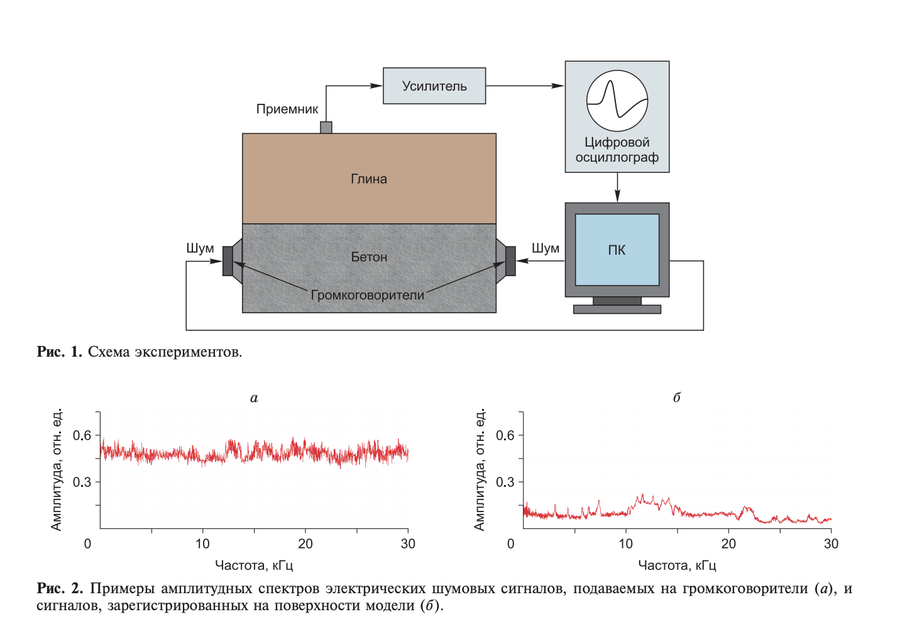

Регистрация шумовых сигналов производилась широкополосными пьезокерамическими датчиками поршневого типа диаметром 2 мм. Оси максимальной чувствительности датчиков были ориентированы по нормали к поверхности модели, поэтому регистрировались преимущественно ее вертикальные колебания.

Сигналы от датчиков с помощью цифрового осциллографа В-423 записывались на жесткий диск компьютера для последующей обработки. Длительность регистрации при каждом положении датчиков составляла примерно 2 с. Измерения проводились на верхних

гранях моделей на площади 25 × 25 см2, система наблюдений – квадратная сетка с шагом 0.5 см.

Полученные данные необходимо интерпретировать и обрабатывать. С этой целью полученные данные необходимо усреднить и изобразить в виде графика. Для этого разрабатывается комплекс программного обеспечения, который позволит делать это автоматически, получив результаты измерений сигналов с датчиков.

**Оценка результатов**

Результаты в настоящее время получаются не достаточно точными и алгоритмы требуют доработки. Определены основные программные инструменты и набор библиотек, которые необхоимо будет использовать для решения задачи.

**Планы на следующий семестр**

В следующем семестре планируется получить рабочий прототип первой программной системы для обработки данных эксприментов. Так же планируется написать тезисы к научной статье.

**Заключение**

На данных трехмерного физического моделирования продемонстрирована принципиальная возможность обнаружения погребенных пустотелых объектов по

записям микросейсм. Предложенный метод основан на выделении из шумового поля стоячих волн, образующихся под действием шумов в пространстве между дневной поверхностью и верхней поверхностью полости. Распределение на поверхности наблюдений частот

и амплитуд регулярных пиков, соответствующих формирующимся стоячим волнам, позволяет оконтуривать в плане подземные полости. При известной скорости

продольных волн во вмещающей среде по частотам стоячих волн можно оценить и глубину залегания пустот. Предложенный подход может быть использован для разработки пассивных сейсмических ме тодов обнаружения и изучения приповерхностных пустотелых объектов различной природы: карстовых пустот, пещер, тоннелей, подземных трубопроводов и т. д.